ТОВ  Науково- дослідницьке,  конструкторсько-технологічне,  виробничо-впроваджувальне  підприємство  «Інструмент» | 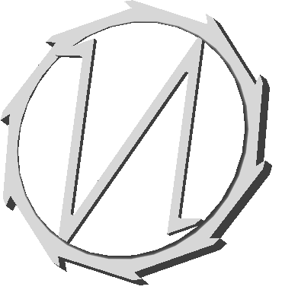 | ООО  Научно-исследовательское,  конструкторско-технологическое,  производственно-внедренческое  предприятие  «Инструмент»
27501 г. Светловодск, ул. Шевченко 4/18; Т/ф: 8(05236)26436; телефон: 8(05236)30206; 8(067)5200794; 8(066)3980131; Е-mail: fan450@yandex.ru; url: http://instrumentsv.narod.ru

Режущая керамика
Форма пластины | Сплав | Цена с НДС за 1шт, грн.
05111-160816 | ВОК 71, ВОК 95С, КП-1 | договор
05111-120412 | ВОК 71, ВОК 95С, КП-1 | договор
05131-120408 | ВОК 71, ВОК 95С, КП-1 | договор
01111-160408 | ВОК 71, ВОК 95С, КП-1 | договор
03111-120408 | ВОК 71, ВОК 95С, КП-1 | договор
01111-160403 | ВОК 71, ВОК 95С, КП-1 | договор
05111-160812 | ВОК 71, ВОК 95С, КП-1 | договор
01111-160808 | ВОК 71, ВОК 95С, КП-1 | договор
03111-090408 | ВОК 71, ВОК 95С, КП-1 | договор
01111-160812 | ВОК 71, ВОК 95С, КП-1 | договор
03111-120812 | ВОК 71, ВОК 95С, КП-1 | договор
01111-160404 | ВОК 71, ВОК 95С, КП-1 | договор
01211-160404 (с задним углом) | ВОК 71, ВОК 95С, КП-1 | договор
05111-120808 | ВОК 71, ВОК 95С, КП-1 | договор
05111-160408 | ВОК 71, ВОК 95С, КП-1 | договор
и другие пластины согласно ГОСТа или чертежам заказчика

